北京七年级(上)数学 最后两题合集 · 2020-2021学年
共 13 份试卷 · 章节见 Word 导航窗格（视图→导航窗格）
【目录】右键→更新域，或按 F9 生成页码定位

期中

四中
29. 天坛中数学一瞥：天坛始建于明朝永乐十八年（1420年），明、清两代是帝王祭祀皇天、祈五谷丰登之场所．中和韶乐在中国古代的发生、发展、沉寂、经历了历代传承．随着对中国传统文化重新认识，中和韶乐逐渐复苏．自从2004年9月天坛神乐署修复完成，中和韶乐又一次展现在世人面前．中和韶乐主要是宫、商、角、徴、羽五声音阶的运用，在确定这五音的时候，中国古代最初由三分损益计算而来，从最初的一个音三分损一而得到第二个音，由第二个音三分益一得到第三个音，如此计算，得到宫商角徴羽五声音阶．例如：假设能发出第一个基准音的乐器的长度为81，那么能发出第二个基准音的乐器的长度为，能发出第三个基准音的乐器的长度为，（也就是依次先减少三分之一，后增加三分之一）．那么第五个基准音的乐器的长度为______．假设能发出第一个基准音的乐器的长度为，那么能发出第四个基准音的乐器的长度是32，则的值是______．
30. 阅读材料：你知道“二维码”吗？它是一种编码，通过表示1和0的黑白小方块排列成图案传递信息．二维码广泛应用于我们生活，“扫一扫”成为人们的习惯动作．你知道二维码究竟是怎样生成的吗？你想亲自制作一个二维码吗？首先来了解一个定义：“定义符合”表示一种运算叫做“异或”运算，即当时，结果为0；当时，结果为1，下面就让我们试着为“”制作一个二维码吧！
【步骤一】查表可得字母“”的八位二进制编码为01000010，“”为01001000，“”为01010011，“”为01000110．
【步骤二】将每个字母编码按照一定的顺序排布在方格内，例如字母“”的编码排布如下图第一个表格．然后将编码排布与事先排布好0与1的表格（称为掩模）进行“方格一一对应”的“异或”运算（如下图第三个表格），并将结果中1的位置填涂黑色，0的位置填涂白色（如下图第四个表格）．
解决问题：（1）根据上面定义将表格补充完整．
（2）仿照上面【步骤二】，完成“”的编码排布、运算及二维码填涂．“”二维码的其余部分已生成，你可以将获得的结果填涂在对于的空白位置．一个完整的二维码就大功告成啦，试着扫一扫它吧！
0 | 0 | 0
1 | 0 | 1
0 | 1
1 |  | 0
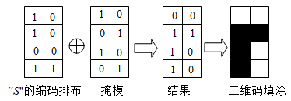
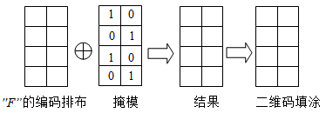


延庆区
27. 阅读材料：
用“☆”定义一种新运算：下列是按照“☆”运算的运算法则进行运算的算式：
；
；
；
；
；
；
；
；
；
．
请你完成下列问题：
（1）归纳“☆”运算的运算法则：两数进行“☆”运算时，______．特别地，0与任何数进行“☆”运算，或任何数与0进行“☆”运算时，______．
（2）计算：______．（括号的作用与它在有理数运算中的一致）
（3）我们知道加法有交换律和结合律，请你说明，这两种运算律在有理数的“☆”运算中是否适用．
28. 阅读思考：
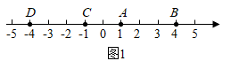
小明在学习过程中，发现“数轴上两点间的距离”可以用“表示这两点数的差”来表示，如图1所示，线段，，的长度可表示为：
；
BC=5=4-（-1）；
；
于是他归纳出这样的结论：如果点表示的数为，点表示的数为，当时，（较大数-较小数）．
（1）尝试应用：
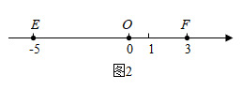
①如图2所示，计算：______，______；
②把一条数轴在数处对折，使表示-20和2020两数的点恰好互相重合，则=______；
（2）问题解决：
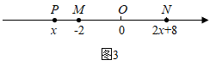
①如图3所示，点表示数，点表示数-2，点表示数，且，求出点和点分别表示的数；
②在上述①的条件下，是否存在点，使？若存在，求出点所表示的数；若不存在，请说明理由．

海淀区
27. 我们知道，正整数按照能否被2整除可以分成两类：正奇数和正偶数，小浩受此启发，按照一个正整数被3除的余数把正整数分成了三类：如果一个正整数被3除余数为1，则这个正整数属于A类，例如1，4，7等；如果一个正整数被3除余数为2，则这个正整数属于B类，例如2，5，8等；如果一个正整数被3整除，则这个正整数属于C类，例如3，6，9等．
（1）2020属于 类（填A，B或C）；
（2）①从A类数中任取两个数，则它们的和属于 类（填A，B或C）；
②从A类数中任意取出15个数，从B类数中任意取出16个数，从C类数中任意取出17个数，把它们都加起来，则最后的结果属于 类（填A，B或C）；
（3）从A类数中任意取出m个数，从B类数中任意取出n个数，把它们都加起来，若最后的结果属于C类，则下列关于m，n的叙述中正确的是 （填序号）．
①m+2n属于C类；②|m﹣n|属于B类；③m属于A类，n属于C类；④m，n属于同一类．
28. 对于有理数a，b，n，d，若|a﹣n|+|b﹣n|＝d，则称a和b关于n“相对关系值”为d，例如，|2﹣1|+|3﹣1|＝3，则2和3关于1的“相对关系值”为3．
（1）﹣3和5关于1的“相对关系值”为 ；
（2）若a和2关于1的“相对关系值”为4，求a的值；
（3）若a₀和a₁关于1的“相对关系值”为1，a₁和a₂关于2的“相对关系值”为1，a₂和a₃关于3的“相对关系值”为1，…，a₂₀和a₂₁关于21的“相对关系值”为1．
①a₀+a₁的最大值为 ；
②a₁+a₂+a₃+…+a₂₀的值为 （用含a₀的式子表示）．

期末

丰台区
25. 课上，老师提出问题：如图，点O是线段上一点，C，D分别是线段AO，BO的中点，当AB＝10时，求线段CD的长度．
（1）下面是小明根据老师的要求进行的分析及解答过程，请你补全解答过程；
思路方法 | 解答过程 | 知识要素
未知线段  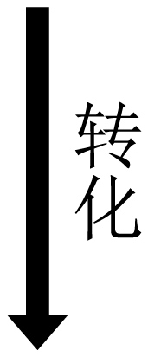  已知线段  …… | 因为C，D分别是线段AO，BO的中点，  所以CO＝AO，DO＝ ．  因为AB＝10，  所以CD＝CO＋DO  ＝AO＋  ＝  ＝ ．  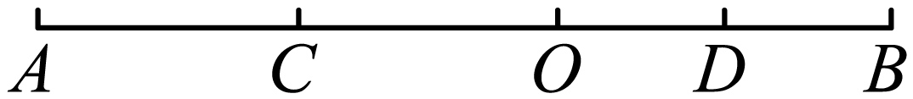 | 线段中点的定义  线段和、差  等式的性质
（2）小明进行题后反思，提出新的问题：如果点O运动到线段AB的延长线上，CD的长度是否会发生变化？请你帮助小明作出判断并说明理由．
26. 点M，N是数轴上的两点（点M在点N的左侧），当数轴上的点P满足PM＝2PN时，称点P为线段MN的“和谐点”．已知，点O，A，B在数轴上表示的数分别为0，a，b，回答下面的问题：
（1）当a＝﹣1，b＝5时，求线段AB的“和谐点”所表示的数；
（2）当b＝a＋6且a＜0时，如果O，A，B三个点中恰有一个点为其余两个点组成的线段的“和谐点”，直接写出此时a的值．

大兴区
24. 如图1，货轮停靠在O点，发现灯塔A在它的东北（东偏北45°或北偏东45°）方向上．货轮B在码头O的西北方向上．
（1）仿照表示灯塔方位的方法，画出表示货轮B方向的射线；（保留作图痕迹，不写做法）
（2）如图2，两艘货轮从码头O出发，货轮C向东偏北的OC的方向行驶，货轮D向北偏西的OD方向航行，求∠COD的度数；
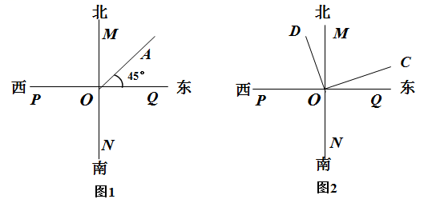
（3）令有两艘货轮从码头O出发，货轮E向东偏北x°的OE的方向行驶，货轮F向北偏西x°的OF方向航行，请直接用等式表示与之间所具有的数量是 ．
25. 如图1，点C把线段AB分成两条线段AC和BC，如果AC=2BC时，则称点C是线段AB的内二倍分割点；如图2，如果BC=2AC时，则称点C是线段BA的内二倍分割点．
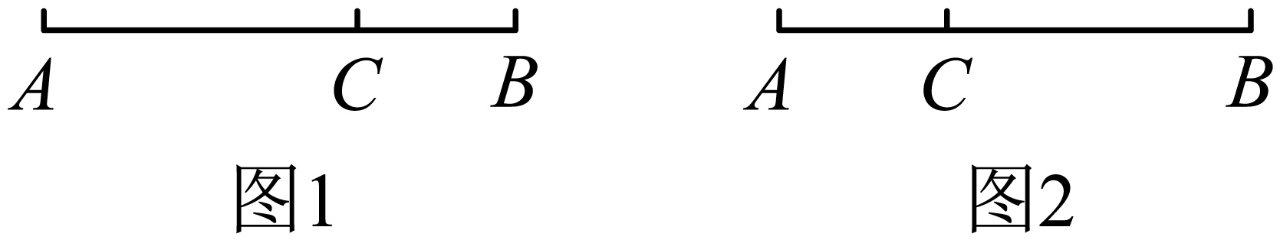
例如：如图3，数轴上，点A、B、C、D分别表示数-1、2、1、0，则点C是线段AB的内二倍分割点；点D是线段BA内二倍分割点．
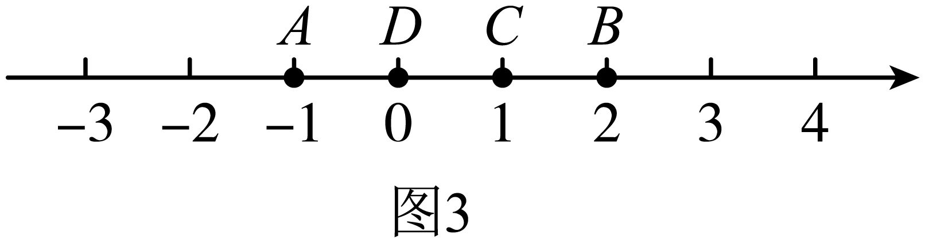
（1）如图4，M、N为数轴上两点，点M所表示的数为-2，点N所表示的数为7．MN的内二倍分割点表示的数是 ；NM的内二倍分割点表示的数是 ．
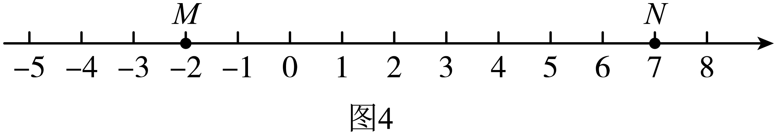
（2）数轴上，点A所表示的数为-30，点B所表示的数为20．点P从点B出发，以2个单位每秒的速度沿数轴向左运动，设运动时间为t（t>0）秒．
①线段BP的长为 ；（用含t的式子表示）
②求当t为何值时，P、A、B三个点中恰有一个点为其余两点的内二倍分割点．

平谷区
23. 如图：点O为直线上一点，过点O作射线OP，使∠AOP＝60°，将一直角三角板的直角顶角放在点O处
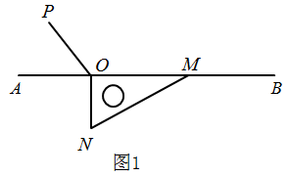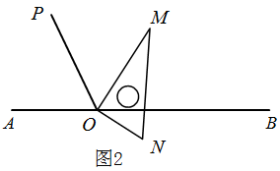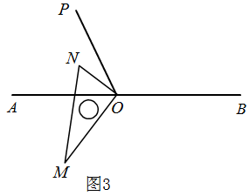
（1）如图1，一边OM为射线OB上，另一边ON在直线AB的下方，那么钝角∠PON的度数；
（2）如图2，将图1中三角板绕点O逆时针旋转，使边OM在∠BOP的内部，且OM恰好平分∠BOP，此时∠BON的度数；
（3）如图3，继续将图2中三角板绕点O逆时针旋转度，使得ON在∠AOP内部，且满足∠AOM＝3∠NOP时，求的度数
24. 阅读下面材料，回答问题
已知点A，B在数轴上分别表示有理数a，b．A，B两点之间的距离表示 AB．
（一）当A，B两点中有一点在原点时，不妨设点A 在原点，如图1，
（二） 当A，B两点都不在原点时，如图2，点A，B都在原点的右边，
如图3，点A，B都在原点的左边，
如图4，点A，B在原点的两边，
综上，数轴A，B两点的距离
利用上述结论，回答以下几个问题：
（1）数轴上点A表示的数是1，点B表示的数是x，且点B与点A在原点的同侧， AB＝3，则x＝
（2）数轴上点A到原点的距离是1，点B表示的数绝对值是3，则AB＝
（3）若点A、B在数轴上表示的数分别是－4、2，设P在数轴上表示的数是x，当时，直接写x的值
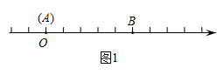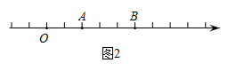
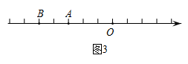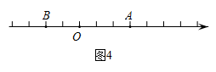

延庆区
24. 已知，点O是数轴的原点，点A、点B是数轴上不重合的两个点，且点A在点B的左边，点M是线段AB的中点．在上述条件下，解决问题：
（1）如果点A表示的数是4，点B表示的数是6，那么点M表示的数是 ；
（2）如果点A表示的数是－3，点M表示的数是2，那么点B表示的数是 ；
（3）如果点A表示的数是a，点B表示的数是b，那么点M表示的数是 ；(用含a，b的代数式表示) ，所以AM=BM．因此得到关于x的方程：x－a=b－x．你能解出这个方程吗？
（4）如果点A表示的数是－2，点C表示的数是3，点B是线段OC上的一点，点M表示的数为m，则m的取值范围是 ；
（5）如果点E表示的数是1，点F表示的数是x，点A从点E出发，以每分钟1个单位长度的速度向右运动，点B从点F出发，以每分钟3个单位长度的速度向右运动，设运动时间为t (t＞0)．
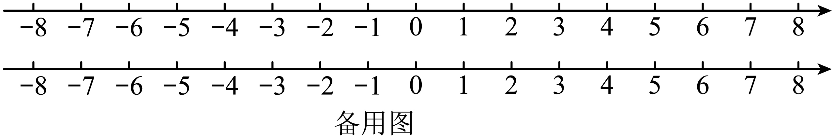
①当x=5时，如果EM=6，那么t的值是 ；
②当t≤3时，如果EM≤9，求x取值范围．
25. 阅读材料：
如果x是一个有理数，我们把不超过x最大整数记作[x] ．
例如，[3.2]=3，[5]=5，[－2.1]=－3．
那么，x=[x]+a，其中0≤a＜1．
例如，3.2=[3.2]+0.2，5=[5]+0，－2.1=[－2.1]+0.9．
请你解决下列问题：
（1）[4.8]= ，[－6.5]= ；
（2）如果[x]=3，那么x的取值范围是 ；
（3）如果[5x－2]=3x+1，那么x的值是 ；
（4）如果x=[x]+a，其中0≤a＜1，且4a= [x]+1，求x的值．

怀柔区
24. 某校初一年级三个班的学生要到怀柔区某农业教育基地进行社会大课堂活动，三个班学生共101人，其中初一（1）班有20多人，不足30人，二班比一班的人数少5人．教育基地团体购票价格如下：
购票张数 | 1～30张 | 31～60张 | 60张以上
每张票的价格 | 15元 | 12元 | 10元
原计划三个班都以班为单位购票，则一共应付1365元．三个班各有多少人？
25. 对于数轴上的A，B，C三点，给出如下定义：若其中一个点到另外两个点的距离恰好满足n（n是大于1的整数）倍的数量关系，则称该点是另外两个点的“n倍和谐点” ．
例如：数轴上点A，B，C所表示的数分别为1，2，4，此时点B是点A，C的“2倍和谐点”；
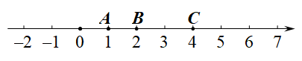
（1）若点A表示数是-1，点C表示数是5，点B₁，B₂ ，B₃ ，依次表示-4，，7各数，其中是点A，C的“3倍和谐点”的是 ；
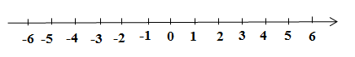
（2）点A表示的数是-20，点C表示的数是40，点Q是数轴上一个动点．
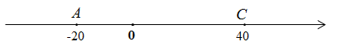
①若点Q是点A，C的“4倍和谐点”，求此时点Q表示的数；
②若点Q在点A的右侧，且点Q是点A，C的“n倍和谐点”，用含有n的式子直接写出此时点Q所表示的数 ．

房山区
27. 已知：，作射线，为平分线；将射线绕点逆时针旋转得到射线．设
（1）如图1，射线在内部．当时，求的度数；
（2）随着度数的变化，当时，求的值．
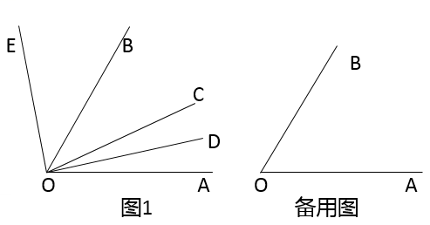
28. 将个互不相同整数置于一排，构成一个数组．在这个数字前任意添加“+”或“-”号，可以得到一个算式．若运算结果可以为0，我们就将这个数组称为“运算平衡”数组．
（1）数组1，2，3，4是否是“运算平衡”数组？若是，请在以下数组中填上相应的符号，并完成运算；
1 2 3 4 =
（2）若数组1，4，6，是“运算平衡”数组，则的值可以是多少？
（3）若某“运算平衡”数组中共含有个整数，则这个整数需要具备什么样的规律？

房山区燕山区
25. 下面是小宇同学的数学日记，请仔细阅读并回答问题．
2020年12月27日 星期日 晴
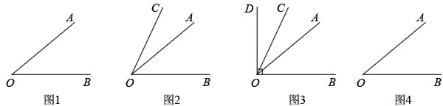
今天，我们数学兴趣小组讨论了一个画图问题：如图1，已知∠AOB，请画一个∠AOC，使∠AOC与∠BOC互余．
对这个问题，我刚开始没有什么思路，但是我们通过小组讨论，发现射线OC在∠AOB的外部，尝试画出示意图，如图2所示；然后用三角尺画出直角∠BOD，如图3所示，找到∠BOC的余角∠COD；进而分析要使∠AOC与∠BOC互余，则需∠AOC＝∠COD．因此，我们找到了解决问题的方法：用三角尺作射线OD，使∠BOD＝90°，利用量角器画出∠AOD的平分线OC，这样就得到了∠AOC与∠BOC互余．
小组活动后我对这种画法进行了证明，并且我有如下思考：用同样的办法能否画出已知角的补角呢？……
（1）请帮小宇补全下面的证明过程．
已知：如图3，射线OC，OD在∠AOB的外部，∠BOD＝90°，OC平分∠AOD．
求证：∠AOC与∠BOC互余．
证明：∵∠BOD＝90°，
∴∠BOC＋ ＝90°．
∵OC平分∠AOD，
∴ ＝ ．
∴∠BOC＋∠AOC＝90°，
即∠AOC与∠BOC互余．
（2）参考小宇日记中画法，请在图4中画出一个∠AOE，使∠AOE与∠BOE互补．（不写画法，保留画图痕迹）
26. 对于数轴上给定的两点M，N（M在N的左侧），若数轴上存在点P，使得MP＋2NP＝k，则称点P为点M，N的“k和点”．例如，如图，点M，N表示的数分别为0，2，点P表示的数为1，因为MP＋2NP＝3，所以点P是点M，N的“3和点”．
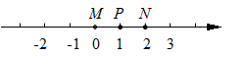
（1）如图，已知点A表示的数为－2，点B表示的数为2．
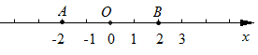
① 若点C在线段AB上，且点C是点A，B的“5和点”，则点C表示的数为 ；
② 若点D是点A，B的“k和点”，且AD＝2BD，则k的值为 ；
（2）数轴上点E表示的数为a，点F在点E的右侧，EF＝4，点T是点E，F的“6和点”，请求出点T表示的数t的值（用含a的代数式表示）．

朝阳区
25. 已知∠AOB＝120°，射线OC在∠AOB的内部，射线OM是∠AOC靠近OA的三等分线，射线ON是∠BOC靠近OB的三等分线．
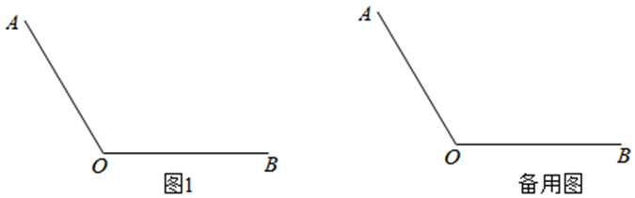
（1）若OC平分∠AOB，
①依题意补全图1；
②∠MON的度数为 ．
（2）当射线OC绕点O在∠AOB的内部旋转时，∠MON的度数是否改变？若不变，求∠MON的度数；若改变，说明理由．
26. 在数轴上，点A表示的数为1，点B表示的数为3．对于数轴上的图形M，给出如下定义：P为图形M上任意一点，Q为线段AB上任意一点，如果线段PQ的长度有最小值，那么称这个最小值为图形M关于线段AB的极小距离，记作d₁（M，线段AB）；如果线段PQ的长度有最大值，那么称这个最大值为图形M关于线段AB的极大距离，记作d₂（M，线段AB）．例如：点K表示的数为4，则d₁（点K，线段AB）＝1，d₂（点K，线段AB）＝3．
已知点O为数轴原点，点C，D为数轴上的动点．
（1）d₁(点O，线段AB)＝ ，d₂(点O，线段AB)＝ ；
（2）若点C，D表示的数分别为m，m+2，d₁（线段CD，线段AB）＝2．求m的值；
（3）点C从原点出发，以每秒2个单位长度沿x轴正方向匀速运动；点D从表示数﹣2的点出发，第1秒以每秒2个单位长度沿x轴正方向匀速运动，第2秒以每秒4个单位长度沿x轴负方向匀速运动，第3秒以每秒6个单位长度沿x轴正方向匀速运动，第4秒以每秒8个单位长度沿x轴负方向匀速运动，…，按此规律运动，C，D两点同时出发，设运动的时间为t秒，若d₂（线段CD，线段AB）小于或等于6，直接写出t的取值范围．（t可以等于0）

石景山区
27. 关于的一元一次方程，其中是正整数．
（1）当时，求方程的解；
（2）若方程有正整数解，求的值．
28. 对于数轴上的点，线段，给出如下定义：为线段上任意一点，如果，两点间的距离有最小值，那么称这个最小值为点，线段的“近距”，记作d₁（点M，线段AB）；如果，两点间的距离有最大值，那么称这个最大值为点，线段的“远距”，记作d₂（点M，线段AB）．特别的，若点与点重合，则，两点间的距离为．已知点表示的数为，点表示的数为．例如图，若点表示的数为，则d₁（点C，线段AB）=2，d₂（点C，线段AB）=7．
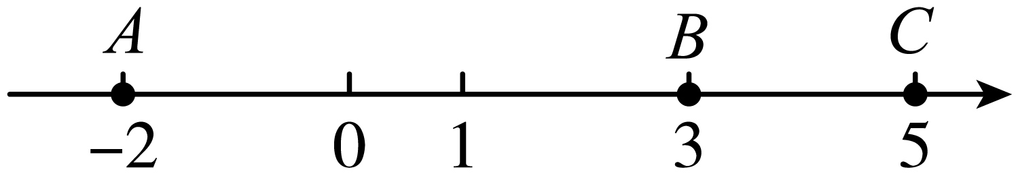
（1）若点表示的数为，则d₁（点D，线段AB）= ，d₂（点M，线段AB）= ；
（2）若点表示的数为，点表示的数为．d₂（点F，线段AB）是d₁（点E，线段AB）的倍．求的值．

门头沟区
24. 已知，点在直线上，在直线外取一点，画射线，平分，射线在直线上方，且于．
（1）如图，如果点在直线上方，且，
①依题意补全图；
②求的度数（）；
（2）如果点在直线外，且，请直接写出的度数（用含的代数式表示，且）．
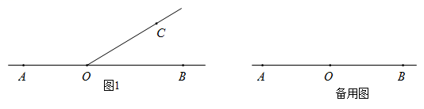
25. 对数轴上点P进行如下操作：将点P沿数轴水平方向，以每秒m个单位长度的速度，向右平移n秒，得到点．称这样的操作为点P的“m速移”， 点称为点P的“m速移”点．
（1）当，时，
①如果点A表示数为，那么点A的“m速移”点表示的数为 ；
②点B的“m速移”点表示的数为，那么点B表示的数为 ；
③数轴上的点M表示的数为1，如果，那么点C表示的数为 ；
（2）数轴上E，F两点间的距离为2，且点E在点F的左侧，点E，F通过“2速移”分别向右平移，秒，得到点和，如果，请直接用等式表示，的数量关系．

